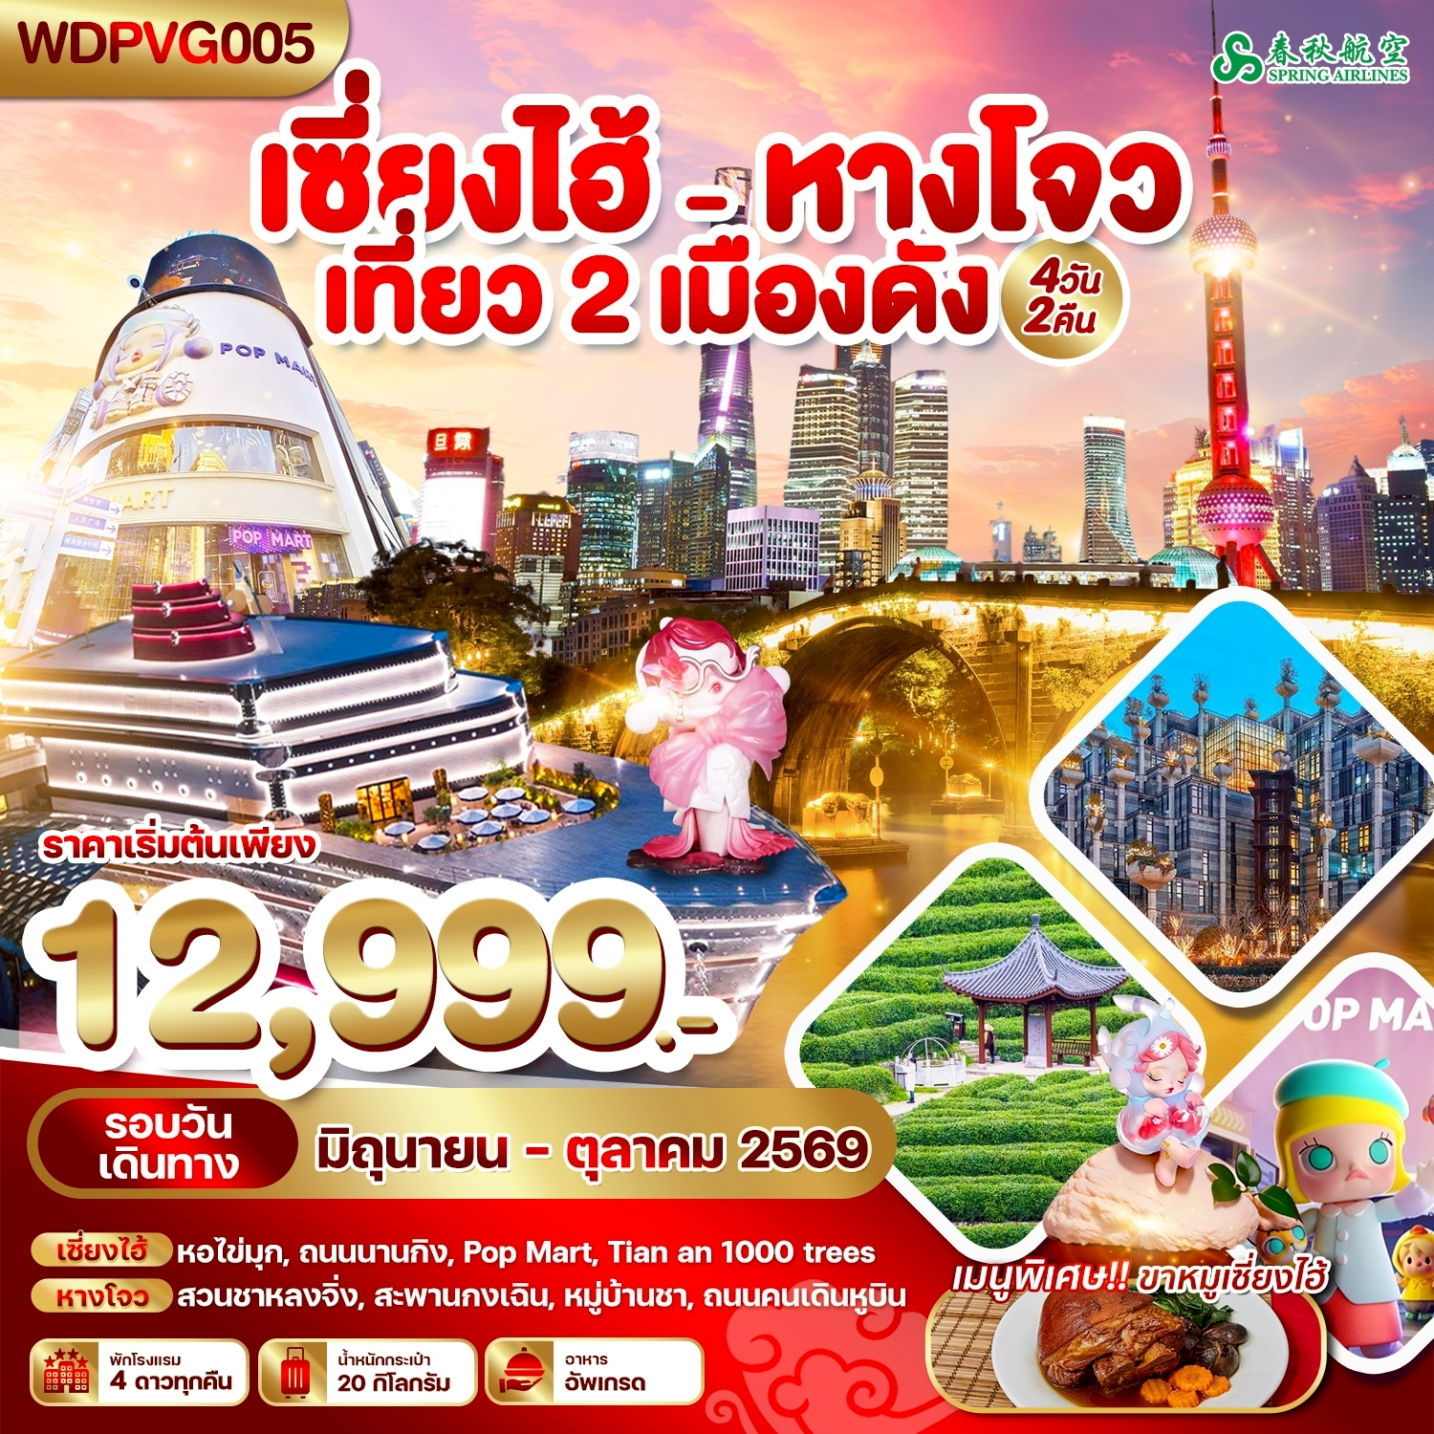

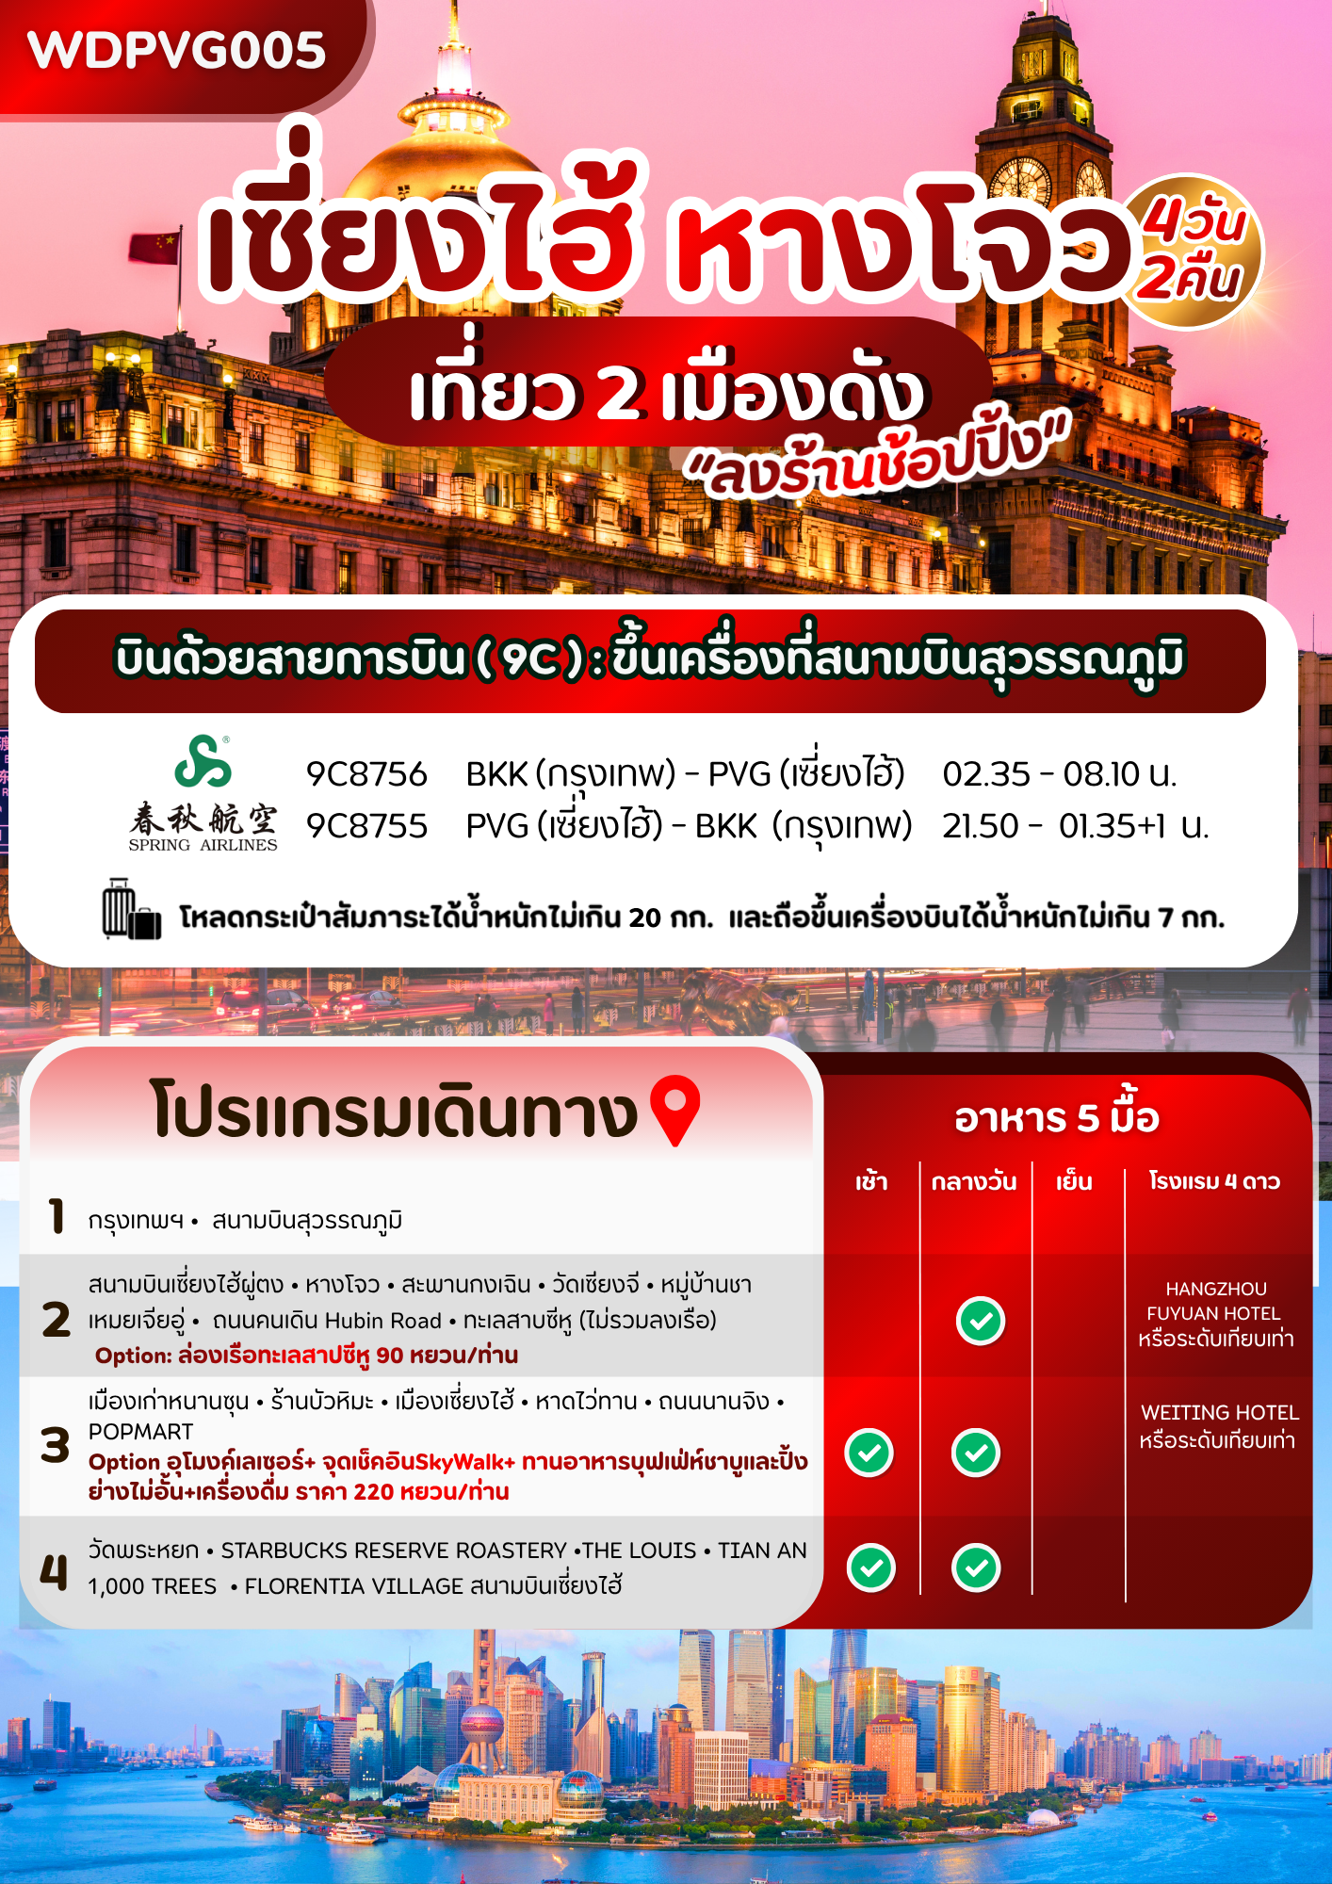

DAY 1
กรุงเทพฯ - สนามบินสุวรรณภูมิ

23.00น. คณะพร้อมกัน ณ สนามบินสุวรรณภูมิ ณ อาคาร 1 ชั้น4 เคาน์เตอร์สายการบิน Spring Airlines (9C) โดยมี
เจ้าหน้าที่บริษัทคอยให้การต้อนรับและอำนวยความสะดวกแก่ท่าน
02.35น. ออกเดินทางสู่ เมืองเซี่ยงไฮ้ ประเทศจีน โดยสายการบินSpring Airlines (9C) เที่ยวบินที่ 9C8756
**รวมน้ำหนักกระเป๋าสำหรับโหลดใต้ท้องเครื่องไม่เกิน 20 ก.ก. (1ชิ้น) และถือขึ้นเครื่องบินได้ไม่เกิน 7ก.ก.(1ชิ้น)
**สำคัญสำหรับสายการบินสปริงแอร์ : กระเป๋าถือขึ้นเครื่อง Carry-on Baggage ต้องมีขนาดไม่เกิน 115 ซ.ม.
(3ด้านรวมกัน) และต้องไม่เกิน 56 ซ.ม. (ยาว) x 36 ซ.ม.(กว้าง) x 23ซ.ม. (สูง) น้ำหนักไม่เกิน 7 กิโลกรัม **
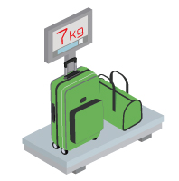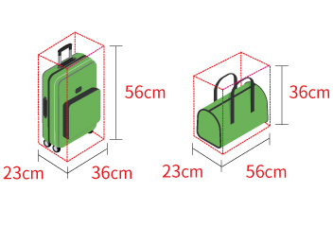
สนามบินเซี่ยงไฮ้ผู่ตง • หางโจว • สะพานกงเฉิน • วัดเซียงจี • หมู่บ้านชาเหมยเจียอู่
ถนนคนเดิน Hubin Road • ทะเลสาบซีหู (ไม่รวมลงเรือ) (-/L/-)
Option: ล่องเรือทะเลสาบซีหู 90 หยวน/ท่าน

DAY 2

08.10 น. เดินทางถึงสนามบินเซี่ยงไฮ้ผู่ตง ประเทศจีน (เวลาท้องถิ่นที่จีน เร็วกว่าประเทศไทย 1 ชั่วโมง กรุณาปรับเวลา
ของท่านเพื่อความสะดวกในการนัดหมาย) หลังผ่านขั้นตอนการตรวจคนเข้าเมือง และตรวจรับสัมภาระเรียบร้อยแล้ว
ยินดีต้อนรับทุกท่านสู่ สาธารณรัฐประชาชนจีน (People's Republic of China หรือ PRC)
จากนั้นนำเดินทางสู่ เมืองหางโจว (Hangzhou) (ใช้เวลาประมาณ 2.30ชม. ระยะทาง 179กิโลเมตร) เมืองเอกของมณฑลเจ้อเจียง ทางตะวันออกของประเทศ เป็นหนึ่งในเมืองท่องเที่ยวที่มีชื่อเสียงที่สุดของจีน และได้รับฉายาว่า “สวร3รค์บนดิน” เนื่องจากมีธรรมชาติสวยงามและวัฒนธรรมเก่าแก่ ที่เป็นมรดกโลกและยังเป็นศูนย์กลางทางเศรษฐกิจและเทคโนโลยีที่สำคัญของจีน จากนั้นนำท่านไปยัง สะพานกงเฉิน เป็นสะพานหินโค้งโบราณ สร้างขึ้นตั้งแต่สมัยราชวงศ์หมิง ปี ค.ศ. 1631 และถือเป็นหนึ่งในสัญลักษณ์สำคัญของหางโจว รวมถึงเป็นจุดสิ้นสุดทางตอนใต้ของคลองใหญ่ปักกิ่ง–หางโจว ซึ่งเป็นคลองโบราณที่มีชื่อเสียงของจีน เป็นย่านวัฒนธรรม บรรยากาศเมืองโบราณ มีคาเฟ่ และขายของที่ระลึก จากนั้นเดินทางไปยัง วัดเซียงจี Xiangji Temple เป็นวัดพุทธเก่าแก่ชื่อดังของเมืองหางโจว สร้างขึ้นครั้งแรกในสมัยราชวงศ์เป่ยซ่ง มีประวัติยาวนานกว่า 1,000 ปี และเป็นศูนย์กลางพุทธศาสนานิกายเซนที่สำคัญของหางโจว ภายในโดดเด่นด้วยสถาปัตยกรรมจีนโบราณ บรรยากาศสงบ ร่มรื่น และมีเจดีย์ พระพุทธรูป รวมถึงหอระฆังขนาดใหญ่
เที่ยง รับประทานอาหารเที่ยง ณ ภัตตาคาร
บ่าย จากนั้นนำท่านชมหมู่บ้านชาเหมยเจียอู่ ปลูก"ชาหลงจิ่ง" (ร้านชา) ชาที่ขึ้นชื่อของจีน ชาที่ปลูกในหมู่บ้านนี้มีคุณภาพดีมาก แหล่งผลิตใบชาที่ขึ้นชื่อของหังโจว ใบชา"หลงจิ่ง" ซึ่งแปลว่า ชาบ่อมังกร ของทะเลสาบซีหูนั้น เป็นใบชาที่มีชื่อเสียงที่สุดชนิดหนึ่งของประเทศจีน กล่าวกันว่า "ดื่มชาหลงจิ่ง เพียง 1 จิบ ปากจะหอมตลอดวัน" นอกจากจะมีไร่ชาอันกว้างใหญ่ให้ชมแล้ว ยังจะได้ชมกระบวนการผลิตใบชาแห้งและชิมชาด้วย
นำท่านชม ทะเลสาบซีหู (ไม่รวมค่าล่องเรือ) ตั้งอยู่ทางทิศตะวันตกของเมืองหางโจว เป็นทะเลสาบน้ำจืดขนาดใหญ่ มีทัศนียภาพที่สวยงามโดยมีไฮไลท์เป็นเก๋งจีนตั้งอยู่ในทะเลสาบ ที่รอบด้านไปด้วยภูเขา 3 ลูก มีน้ำที่ใสดังกระจก ดึงดูดให้ทุกท่านต้องหลงใหลกับความงดงามเมื่อได้มาสัมผัสและถ่ายภาพเก็บไว้เป็นที่ระลึก ให้ท่านอิสระในการเดินชมวิวทิวทัศน์
Option: ล่องเรือทะเลสาปหูซี 90 หยวน/ท่าน
รบกวนสอบถามข้อมูลกับทางไกด์ให้ชัดเจนทุกครั้งก่อนการตัดสินใจซื้อ
จากนั้นนำท่านสู่ Hubin Road ถนนช้อปปิ้งสุดหรูเลียบทะเลสาบซีหูสินค้าแบรนด์เนม คาเฟ่เก๋ๆ ร้านอาหารดัง แบรนด์อิสระให้ทุกท่านได้ช้อปปิ้งในย่านนี้ทั้ง Sephora,Victoria Secret, Hamley’s ร้านของเล่นจากอังกฤษ หรือแบรนด์Luxury
อิสระอาหารเย็นเพื่อความสะดวกในการท่องเที่ยว
ที่พัก HANGZHOU FUYUAN HOTEL หรือเทียบเท่าระดับ 4 ดาว
เมืองเก่าหนานซุน • ร้านบัวหิมะ • เมืองเซี่ยงไฮ้ • หาดไว่ทาน • ถนนนานจิง
POPMART (B/L/-)
Option อุโมงค์เลเซอร์+ จุดเช็คอินSky Walk+ ทานอาหารบุฟเฟ่ห์ชาบูและปิ้งย่างไม่อั้น+เครื่องดื่ม ราคา 220 หยวน/ท่าน

DAY 3

เช้า รับประทานอาหารเช้า ณ ห้องอาหารโรงแรม
จากนั้นนำท่านชม เมืองเก่าหนานซุน Nanxun Old Town เป็นที่รู้จักกันว่าเป็นเมืองน้ำเก่าแก่ในพื้นที่บริเวณดินดอนสามเหลี่ยมปากแม่น้ำแยงซี (Yangtze River Delta) เมืองน้ำหนานซุน เป็นเมืองน้ำเก่าแก่ที่สุดของหางโจวที่นี่มีความคลาสสิกกว่าเมืองน้ำเมืองอื่น เนื่องจากเป็นที่บริเวณดินดอนสามเหลี่ยมปากแม่น้ำแยงซี(Yangtze River Delta) บริเวณรอบๆเมืองมีบ้านสถาปัตยกรรมจีนอยู่ริมแม่น้ำสวยงาม(ไม่รวมล่องเรือ)
จากนั้นนำท่านชมสินค้าร้านพื้นเมือง ร้านบัวหิมะ ให้ท่านชมตามอัธยาศัย
เที่ยง รับประทานอาหารเที่ยง ณ ภัตตาคาร มื้อพิเศษ....เมนูขาหมูเซี่ยงไฮ้
จากนั้นนำท่านเดินทางสู่เมืองเซี่ยงไฮ้ (ใช้เวลาประมาณ 2.30ชม. ระยะทาง 179กิโลเมตร) เมืองที่ใหญ่ที่สุดของจีน มีท่าเรือที่มีจำนวนเรือคับคั่งที่สุดในโลก และมีคนอาศัยอยู่อย่างหนาแน่นมากที่สุดในจีน ที่ผสมผสานความเป็นเมืองเก่าและเมืองใหม่ได้อย่างลงตัว นำท่านสู่บริเวณ หาดไว่ทาน (WAITAN) ซึ่งไม่ได้เป็นหาดทรายชายทะเลแต่อย่างใด แต่เป็นย่านถนนริมแม่น้ำที่มีความยาว 1.5 กิโลเมตร ไปตามริมแม่น้ำหวงผู่ฝั่งตะวันตกซึ่งอยู่ในย่านเมืองเก่า หาดไว่ทานยังเคยเป็นสถานที่ถ่ายทำภาพยนตร์ที่โด่งดังเรื่อง “เจ้าพ่อเซี่ยงไฮ้”จากนั้นอิสระท่านเพลิดเพลินที่ ถนนนานจิง(NANJING ROAD) เป็นย่านช้อปปิ้งเก่าแก่ที่สุดของเซี่ยงไฮ้ เป็นตลาดซื้อขายของกันคึกคักตั้งแต่ทศวรรษ 1920 ตั้งอยู่ฝั่งผู่ซีกินพื้นที่ยาวตั้งแต่ฝั่งตะวันตกของ “เดอะ บันด์” ถึง “พีเพิลส์ สแควร์” เป็นแหล่งช้อปปิ้งสินค้าแบรนด์เนมจากทั่วโลก และยังเป็นศูนย์รวมร้านค้าและร้านอาหารอีกมากมาย และพลาดไม่ได้กับนักจุ่มอาร์ททอยอย่าง แบรนด์ POPMART GLOBAL FLAGSHIP STORE ร้านขายของเล่นที่เป็นที่โด่งดังในขณะนี้ไม่ว่าจะ LABUBU MOLLY SKULLPANDA และอย่างอื่นอีกมากมาย ให้ท่านได้เลือกลุ้นกับอย่างสนุกสนาน

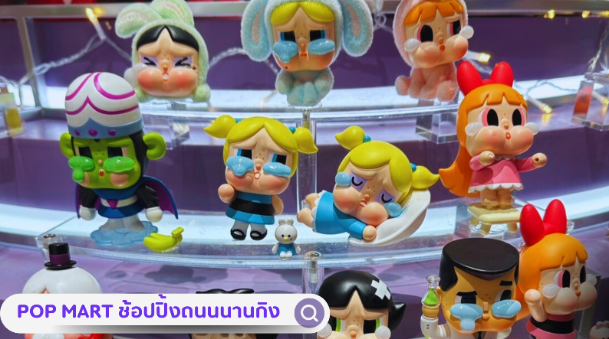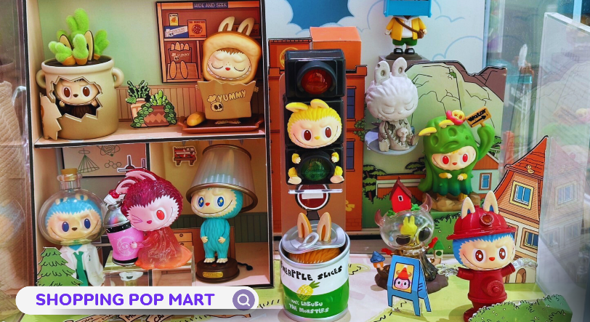
อิสระอาหารเย็นเพื่อความสะดวกในการท่องเที่ยว
Option: อุโมงค์เลเซอร์+ จุดเช็คอิน Sky Walk+ ทานอาหารบุฟเฟ่ห์ชาบูและปิ้งย่างไม่อั้น+เครื่องดื่ม ราคาท่านละ 220 หยวน รบกวนแจ้งไกด์หน้างานค่ะ
หมายเหตุ: **ในกลุ่มต้องซื้อ 10 ท่านขึ้นไป**ราคาออฟชั่นหรือกิจกรรมอาจมีการเปลี่ยนแปลง รบกวนสอบถามข้อมูลกับทางไกด์ให้ชัดเจนทุกครั้งก่อนการตัดสินใจซื้อค่ะ
ที่พัก WEITING HOTEL หรือระดับเทียบเท่า 4 ดาว
วัดพระหยก • STARBUCKS RESERVE ROASTERY •THE LOUIS • TIAN AN 1,000 TREES – FLORENTIA VILLAGE -สนามบินเซี่ยงไฮ้ – เดินทางกลับสนามบินสุวรรณภูมิ กรุงเทพฯ (B/L/-)

DAY 4
เช้า รับประทานอาหารเช้า ณ ห้องอาหารโรงแรม
จากนั้นเดินทางไปยังวัดพระหยก (Jade Buddha Temple) เป็นวัดพุทธชื่อดังแห่งนครเซี่ยงไฮ้ มีความโดดเด่นทั้งด้านประวัติศาสตร์ สถาปัตยกรรม และศิลปวัฒนธรรม สร้างขึ้นในสมัยราชวงศ์ชิง โดยอาคารปัจจุบันได้รับการบูรณะในรูปแบบสถาปัตยกรรมราชวงศ์ซ่งที่งดงามและทรงคุณค่าองค์พระพุทธรูปสำคัญของวัด คือ “พระพุทธไสยาสน์หยกขาว” 2 องค์ ซึ่งอัญเชิญมาจากประเทศเมียนมาร์ ผ่านทางทะเล ได้แก่ องค์ขนาดยาวประมาณ 96 เซนติเมตร และองค์สูงประมาณ 190 เซนติเมตร นอกจากนี้ยังมีพระพุทธไสยาสน์หยกองค์ใหม่ขนาดยาวราว 4 เมตร ที่สร้างจากแรงศรัทธาของชาวสิงคโปร์ และเป็นจุดสักการะสำคัญภายในวัด จากนั้นนำท่านชมร้าน STARBUCKS RESERVE ROASTERY (ไม่รวมค่าเครื่องดื่มและเบเกอรี่) สาขาที่นครเซี่ยงไฮ้ มาพร้อมกับความยิ่งใหญ่อลังการ ซึ่งได้ทำการเปิดตัวไปเมื่อวันที่ 6 ธันวาคม 2017 มีเนื้อที่ใหญ่โตถึง 2,787 ตารางเมตร ด้านบนของร้านตกแต่งด้วยแผ่นไม้รูปหกเหลี่ยมซึ่งเป็นงานแฮนด์เมดจำนวน 10,000 แผ่น และที่ตั้งตระหง่านอยู่กลางร้านคือถังคั่วกาแฟทองเหลืองขนาด 40 ตัน สูงเท่าตึก 2 ชั้น ประดับประดาด้วยแผ่นตราประทับแบบจีนโบราณมากกว่า 1,000 แผ่น ซึ่งบอกเล่าเรื่องราวความเป็นมาของสตาร์
จากนั้นนำท่านสู่ THE LOUIS (เรือหลุย์วิคตอง) แลนด์มาร์กแห่งใหม่ที่พึ่งเปิดของเซี่ยงไฮ้ เป็นเรือสำราญแหล่งรวมทั้งร้านค้า นิทรรศการ เวิร์กช็อป คาเฟ่และร้านอาหารของแบรนด์ในที่เดียวโดยเรือจ าลองล านี้จะตั้งอยู่ตรงทางเข้าของห้างสรรพสินค้าหรูอย่าง HKRI Taikoo Hui กลางถนน West Nanjing ซึ่งเป็นแหล่งช้อปปิ้งชื่อดังของเซี่ยงไฮ้ในร้านขายของขวัญและ สินค้าแฟชั่นครบทุกหมวดหมู่บนชั้นสอง และปิดท้ายด้วย Le Café Louis Vuitton ซึ่งเป็น ร้านอาหารแห่งแรกของแบรนด์ในเซี่ยงไฮ้ที่ตั้งอยู่ชั้น 3 ของตึก
เที่ยง รับประทานอาหารเที่ยง ณ ภัตตาคาร

นำท่านเดินทางสู่แลนด์มาร์กใหม่ของเซี่ยงไฮ้ คือโครงการ TIAN AN 1,000 TREES ตัวโครงการมีทั้งสวนสาธารณะ ร้านอาหาร ศิลปะ ห้องพัก มีทุกอย่างเท่าที่ท่านจะนึกได้ ออกแบบโดยสถาปนิกชาวอังกฤษ โทมัส เฮเธอร์วิกTian An 1,000 Trees มีสองส่วน คือ Tian'an Qianshu และ Platform Gardenบนชั้นหนึ่งและสองของอาคารเดิมเป็นที่ตั้งของโรงงานแป้งเซี่ยงไฮ้มีความหลากหลายมากเพราะเป็นย่านศิลปะมีทั้งบ้านเรือน โรงงาน ศิลปะ ร้านอาหารเยอะแยะมากมาย แต่ทุกอย่างกระจัดกระจายอยู่ตามที่ต่างๆแบบต่างคนต่างอยู่Tian An 1,000 Trees จึงเป็นเหมือนตัวกลางที่เชื่อมทุกอย่างให้เข้ากันทั้ง ตัวสถาปัตยกรรม ธรรมชาติ ศิลปะ และวิถีชีวิตผู้คนได้อย่างลงตัว
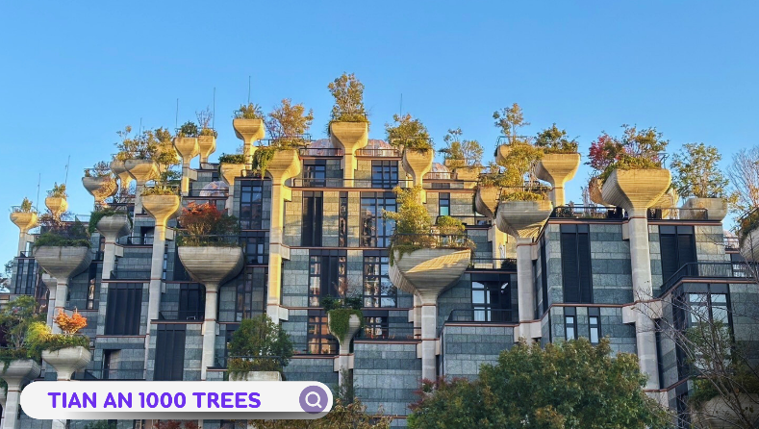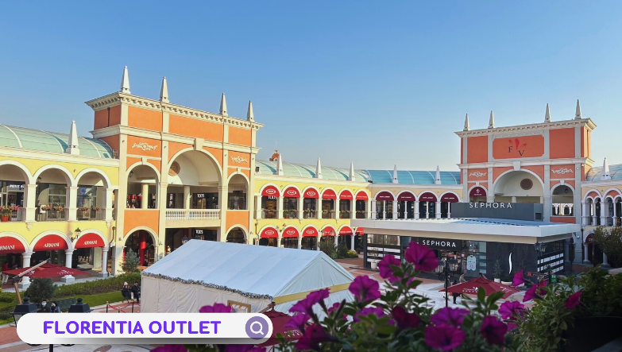
นำท่านเดินทางสู่ ฟอเรนเทีย วิลเลจ เอาท์เล็ท (FLORENTIA VILLAGE) ได้รับแรงบันดาลใจจากสถาปัตยกรรมอิตาลีสุดคลาสสิก ที่นี้ท่านจะได้พบกับสินค้าแบรนด์จากยุโรป สหรัฐอเมริกา และเอเชีย รวมทั้งมีให้เลือกมากมายกว่า 300 แบรนด์ สินค้าหรูหราพร้อมส่วนลดตลอดทั้งปีสูงสุดถึง 80% นอกจากการช้อปปิ้งอย่างเพลิดเพลินแล้ว ท่านยังจะได้ดื่มด่ำกับบรรยากาศเสมือนกำลังเดินอยู่ในเมืองอิตาลี
ได้เวลาอันสมควรนำท่านเดินทางเข้าสู่ สนามบินเซี่ยงไฮ้ผู่ตง เพื่อกลับประเทศไทย
21.50 น. เดินทางกลับ กรุงเทพฯ โดย สายการบิน สายการบิน Spring Airlines (9C) เที่ยวบินที่ 9C8755
01.35 น.+1 เดินทางกลับถึงสนามบินสุวรรณภูมิ โดยสวัสดิภาพ พร้อมความประทับใจในการเดินทาง
*********************************************************************************************

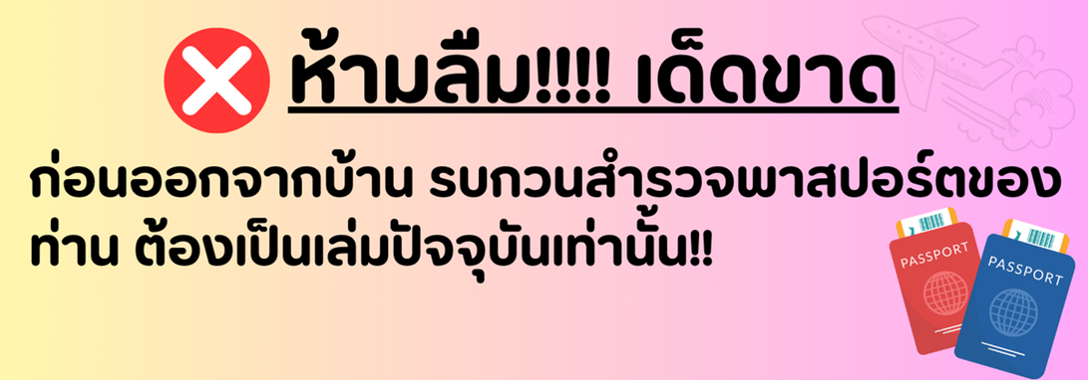

อัตราค่าบริการ*ราคาพิเศษ!! ไม่มีราคาเด็ก*
เด็กทารก (INF) อายุ 0-2ปี จ่าย 6500บาท ไม่มีที่นั่งบนเครื่องบิน
วันเดินทาง | ราคาทัวร์/ท่าน  ห้องละ 2-3 ท่าน | ราคา  ห้องพักเดี่ยว | ที่นั่ง
01 - 04 กรกฎาคม 2569 | 12,999. - | 2,500.- | 20+1
18 – 21 กรกฎาคม 2569 | 14,999.- | 2,500.- | 20+1
11 – 14 สิงหาคม 2569 *วันแม่* | 15,999.- | 2,500.- | 20+1
21 – 24 สิงหาคม 2569 | 14,999.- | 2,500.- | 20+1
05 – 08 กันยายน 2569 | 14,999.- | 2,500.- | 20+1
12 – 15 กันยายน 2569 | 14,999.- | 2,500.- | 20+1
13 – 16 ตุลาคม 2569  *วันนวมินทรมหาราช* | 15,999.- | 2,500.- | 20+1

